★표지 페이지에서 시작

안녕하세요, 발표를 시작하겠습니다.

★목차

다음과 같은 순서로 이야기하도록 하겠습니다

★ 분석계기 표지

**1. 분석 계기**.

★ 코로나 타임라인

★2019년 12월 8일 중국 후베이성 우한시에서 원인을 알 수 없는 폐렴 환자가 발생하며 코로나 바이러스감염증이 처음으로 확인되었습니다. ★국내에서는 다음해엔 2020년 1월 20일, 우한에서 입국한 중국 국적의 35세 여성이 국내 확진의 시작이 되었습니다. ★세계보건기구 who는 2020년 1월에 국제적 공중보건 비상사태를 선언하였고, 3월에는 펜데믹 즉 세계적 범유행으로 격상시켰습니다. ★그렇게 시작된 코로나 바이러스는 2021년 9월 2일을 오늘을 기준으로 전 세계적으로 2억 명 이상의 확진자와 (442)만 명 이상의 사망자가 발생시켰습니다. 조금만 기다리면 지나갈 줄 알았던 코로나 바이러스는 현재까지 1년 7개월이 넘는 시간 동안 없어지지 않고 있으며 사회적 거리두기가 무기한 연장됨에 따라 우리의 삶에는 크고 작은 수많은 변화가 발생하였습니다. 집에서 수업을 듣고, 집에서 재택근무를 하며, 외식보다는 배달음식을 찾고, 집에서 할 수 있는 취미활동을 찾으면서, 야외활동과는 점점 더 멀어지게 되었습니다.

★코로나로 인하여 울고 웃다

저희는 코로나로 인하여 발생한 수많은 변화 중에서도 코로나19가 문화산업에 미친 영향에 대하여 살펴보고자 하였습니다. 다른 상황을 맞이한 두 산업을 자세히 분석해보고 싶었습니다.

여기 보시면 코로나를 맞아 각기 다른 상황을 맞이하게 된 두 가지의 뉴스가 있습니다. 이러한 상황에 대하여 자세히 분석해 보고자한 것이 저희 조의 주요 내용이라고 볼 수 있습니다.

★ 영화산업의 변화 표지

**2. 코로나로 인한 영화산업 변화 비교분석**

코로나10가 문화산업에 미친 영향 중 첫 번째로 영화산업의 변화에 대하여 살펴보겠습니다.

**(1)월별 관객수 및 매출액**

가장 먼저 2019년부터 2021년 사이의 월별 박스오피스 관객수와 매출액을 분석하여 코로나 발생전까지의 영화산업의 동향과 코로나19발생 후의 변화를 알아보고자 하였습니다.

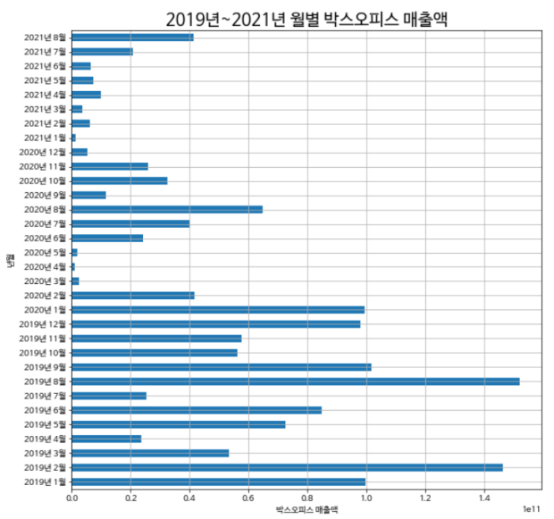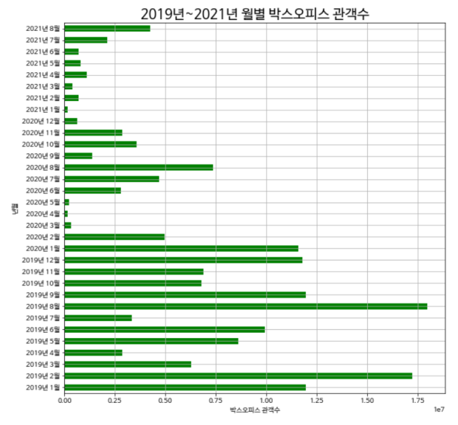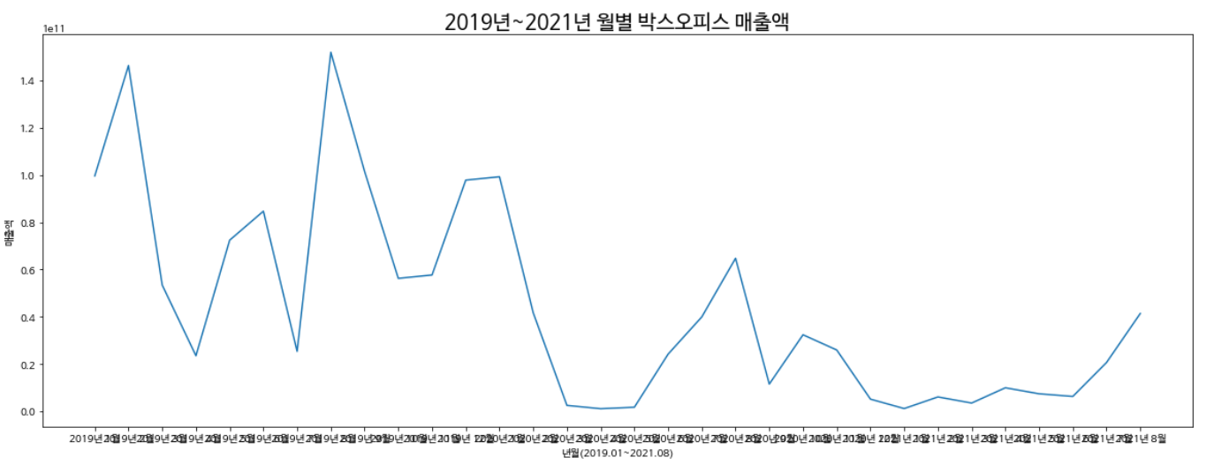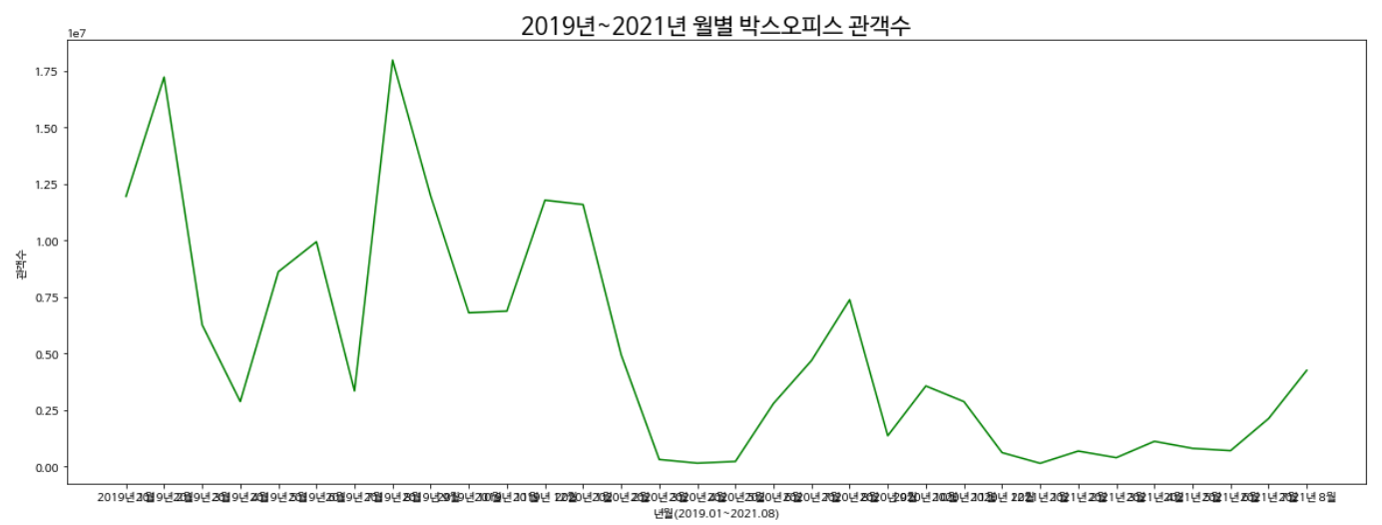

위 표는 2019년 1월부터 2021년 8월까지의 월별 박스오피스 관객수와 매출액을 그래프로 나타낸 것입니다. 보시다시피 관객수 그래프와 매출액 그래프의 모양이 정확히 일치하기 때문에 관객수로만 이야기도록 하겠습니다. 동일한 맥락으로, 이후의 분석결과 발표에서도 매출액을 제외하고 관객수로만 이야기를 하고자합니다.

표를 통해 확인할 수 있듯이 2020년 1월 20일 국내 첫 확진자가 발생한 다음달부터 ★관객수가 급감한 것을 확인할 수 있습니다. 이는 전년도 2월과 대비됨을 확인하실 수 있습니다. 또한 2월 중 대구 신천지 교인들로 인하여 확진자 수가 급감하면서 관객수가 더욱 더 감소한 것을 확인하실 수 있습니다. 코로나19의 발생 이후, 확진자수가 잠깐 줄어들었던 2020년 8월을 제외하고는 모든 달에서 500만명을 선을 넘지 못한 채 ★전과 같은 관객수로 회복하지 못하고 있는 상황입니다.

**(2) 2004년부터 2021년, 연도별 총 관객 수 및 매출액**

다음으로는 2004년부터 2021년 사이의 연도별 관객수와 매출액을 분석하여 이전에 분석한 월별 변화를 큰 틀에서 볼 경우를 생각해보았습니다.

먼저, 연도별 관객 수입니다.

위의 그래프는 분석한 내용을 시각화한 막대그래프입니다.

영화산업의 관객수는 ★2004년부터 전반적으로 상승하는 모양세를 보였으며, ★2012년부터는 꾸준히 1년동안 1억명이 넘는 관객수를 유지해왔습니다. 하지만 코로나19가 발생한 2020년도에 이르러 ★관객수는 약 4천만명으로 하락하였습니다. 이는 2004년도에 약 3천 7백만명이었던 것과 유사한 수준이라고 볼 수 있습니다.

이러한 변화는 선 그래프로 보았을 때 더 극명하게 드러납니다.

본 그래프를 보면 2020년도에 영화산업 관객수가 ★ 곤두박질 치는 것을 확인하실 수 있습니다.

★2020년도 관객수는 약 1억 1만 5천여명으로 전년도에 약 4만여명이었던 것과 비교하면 대략 3분의 1 수준으로 떨어진 것을 확인할 수 있었습니다. 이러한 관객수는 16년전인 2004년으로 돌아간 수준이라고 볼 수 있는 것이다.

★표지

**(3) 2019, 2020, 2021의 박스오피스 top10의 관객수 비교**

마지막으로 위의 표는 2019년,2020년,2021년의 박스오피스 탑10에 해당하는 영화들의 관객수를 한 그래프 안에 나타낸 것입니다. 빨간 점은 2019년도의 박스오피스, 파란 점은 2020년도의 박스오피스, 초록 점은 2021년도의 박스오피스에 해당합니다. 이번에도 2021년도는 8월까지를 기준을 집계된 것이므로 논외로 치더라도 ★2019년도와 2020년도의 박스오피스 top10의 관객수 차이가 순위가 높을수록 극명해지는 것을 확인할 수 있었습니다.

★표지

**(4)확진자 수와 관객수의 관계**

위 그래프는 월별 관객수의 변화 양상과 월별 코로나19 확진자수의 변화 양상을 비교한 그래프입니다. 압도적으로 숫자가 큰 월별 관객수의 변화 양상과 나란히 비교가 가능하도록 하기 위하여 월별 확진자수에 1000을 곱하여 임의로 수치를 확대하였으므로 두 그래프의 절대적인 높이를 비교하기 보다는 두 그래프의 변화 양상만을 봐주시기 바랍니다.

대체적으로 확진자수가 줄어들 때는 관객수가 상승, 확진자수가 늘어날 때는 관객수가 하락하는 양상으로, 두 데이터가 서로 반비례적인 모습을 보이는 것을 확인할 수 있습니다. 더 정확한 분석을 위해 상관계수 분석을 해보았습니다.

★표지

**(5) 월별 코로나 확진자비율과 월별 관객수 간의 상관계수 분석**

Numpy의 corrcoef 명령을 사용해서 상관계수를 계산한 결과, 월별 코로나 확진자 비율과 월별 관객수 두 변수의 상관계수는 ★ 약 –0.37로 ‘어느정도의 음의 상관관계’를 가지는 것으로 나타났습니다.

★ 표지

3. 코로나로 인한 콘텐츠 산업의 변화 비교 분석

한국언론진흥재단에서 언론수용자의식통계를 바탕으로 한 미디어 이용률 및 뉴스 이용률을 2018년도 기준 통계와 2020년도 기준 통계를 가지고 분석해보았습니다!

이 자료를 이용하여 코로나19가 확산되기 전 상황인 2018년도의 미디어 콘텐츠와 뉴스라는 정보를 이용하는 정도, 코로나19가 확산된 이후인 2020년도의 미디어 이용률 및 뉴스 이용률에 대해 파악하고자 하였습니다.

2018년도와 2020년도의 미디어 이용률을 비교해보면, ★2020년 이후 종이 신문이나 라디오, 잡지와 같은 미디어의 이용률은 줄어들었고,

인터넷, 메신저 서비스, 팟캐스트와 같은 온라인 미디어의 이용이 증가한 것을 볼 수 있습니다

특히 2018년도에 미디어 이용률에서 33.6%의 이용률을 지니고 있던 ★ “온라인 동영상 플랫폼”이 2020년에는 66.2%의 이용률로 눈에 띄게 큰 이용 증가를 보입니다.

★

그리고 미디어 이용률 및 뉴스 이용률을 보면, 2018년도와 달리 2020년에는 ★포털 (모바일 + pc) 항목이 추가적으로 생성되어 코로나 이전 상황보다 더 다양한 매체가 생겨났음을 인지할 수 있었습니다.

미디어 이용률과 마찬가지로 뉴스 이용률에서도 같은 양상을 보이고 있으며,

뉴스 이용률에서도 “온라인 동영상 플랫폼”이 2018년도에는 6.7%의 이용률을 지니고, 2020년에는 24.4%의 이용률로 다른 매체에 비해 눈에 띄게 큰 이용 증가를 보이는 것을 알 수 있습니다.

★

또한 2020년도 1월부터 12월까지의 월별 코로나 확진자 수, 국내 발생 수, 해외 유입 수, 사망자 수, 확진자 비율이 포함되어 있는 데이터를 통해 코로나 확진이 증가와 감소를 반복하며 계속 오르는 추세인 것을 확인할 수 있었습니다

★

현재 한국언론진흥재단에서 언론수용자의식통계를 바탕으로한 미디어 이용률 및 뉴스 이용률 2020년도 기준 통계가 각 매체의 월별 데이터를 포함하고 있지 않아 각 월별로 비교할 수 없어서 아쉽지만,

Ott 중 하나인 넷플릭스의 2020 월별 이용자 수 데이터를 통해 이용자 증가 추이를 파악하고 이를 코로나 확진자 증가 추이랑 비교하여 상관 분석을 해보았습니다.

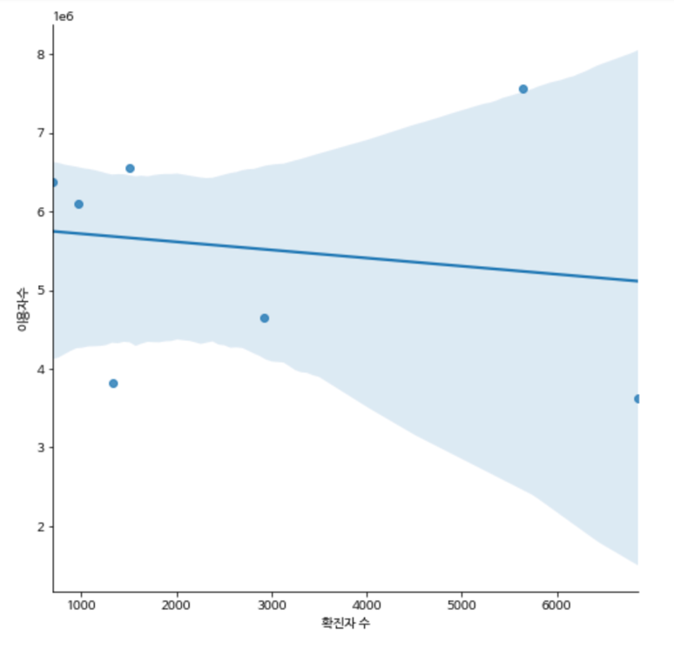

상관계수를 계산해본 결과, 월별 코로나 확진자 수와 월별 넷플릭스 이용자 수, 두 변수의 상관계수는 ★약한 음의 상관관계를 보이는 것을 알 수 있었습니다

이 수치가 두 변수의 관계를 절대적으로 나타낸다고 할 수는 없지만, 전체적으로 코로나19 상황 변화에 따라 온라인 동영상 플랫폼 이용의 큰 증가할 수 있다는 현상을 파악할 수 있었습니다.

코로나19 확진으로 인해 국민들이 집에 있는 시간 늘어나고 다양한 활동을 온라인을 통해 접하는 모습으로 대체되며, 이러한 문화 산업 속 ott와 같은 온라인 동영상 플랫폼의 이용 수의 증가도 필연적이라는 것을 깨달았습니다.

★표지

4. 코로나로 인한 음원 이용자수의 변화 분석

★

★표지

<콘텐츠 트렌드 리포트 2021 /출처: 오픈서베이>

(1) 2018, 2019, 2020의 3개년도 연간 누적 가온지수 Top 합계 변화

가장 먼저, 2018,2019,2020 3개년도의 연간 누적 가온지수 Top50 합계의 변화를 파악하고자 한다. 여기서 ★가온지수란, 국내 8개 음악 서비스(멜론, 지니, 벅스 등)와 이동 통신사 제공 음악 서비스에서 스트리밍, 다운로드 수, 배경음 설정수를 집계해 매출 단가에 가중치를 적용해 계산한 종합적이고 객관적인 음원산업의 지표를 의미한다.

즉, ★가온지수가 높다는 것은 해당 곡의 스트리밍 수가 높다는 것을 의미한다. 관련 통계 자료가 2018년도 이후로만 있는 관계로 코로나 이전인 2018과 2019, 코로나 이후인 2020의 3개 년도를 중심으로 변화를 파악해보고자 한다.

3개 년도별로 가온지수 top50에 해당하는 곡들의 가온지수 합계를 구해서 그래프로 비교 시각화해 보았습니다.. 그래프 시각화 결과, ★코로나 이전인 2018년과 2019년의 연간 가온지수 top50의 합계는 비슷한 반면, 코로나 이후인 2020년에 확연히 줄어든 모습을 볼 수 있습니다. 2019년과 2020년의 월별 가온지수의 비교를 통해 더 자세한 비교를 해보자.

★

(2) 2019년과 2020년의 월별 가온지수 top30의 합계 변화

본격적으로 코로나 발생 직전 년도(2019년 3월 이후)와 직후 년도(2020년 3월 이후)의 가온지수를 월별로 비교하여 코로나의 영향을 직접적으로 확인하고자 하였습니다.

참고로, 곡이 가장 적은 달의 전체 곡 개수를 기준으로 하여 top30까지를 범위로 정하였습니다.

분석 결과, 음원강자, 대형가수의 음원발매로 전체적으로 가온지수가 상승했던 몇 달을 제외하고는 ★2020년의 가온지수는 2019년에 비해 확연한 차이로 낮았습니다. 2020년의 어떤 달도 2019년보다 가온지수 합계가 높았던 적이 없는 것을 확인하실 수 있습니다.

따라서 2019년보다 2020년에 음원의 소비자가 줄어든 것은 확실한 것으로 보입니다.

★

(3) 2019vs2020 heatmap 시각화

한 눈에 비교하기 위해 heatmap 시각화를 해보았습니다.

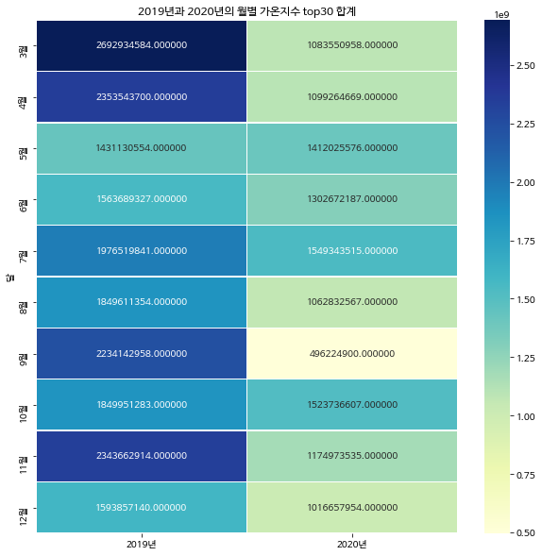

히트맵 시각화 결과, 색의 진하기를 통해 2019년과 2020년 월별 가온지수의 차이가 더욱 선명하게 도드라진 것을 보실 수 있습니다. 왼쪽의 2019년은 대부분 파란계열의 진한 색이고, 오른쪽의 2020년은 대부분 노란~초록 계열의 옅은 색입니다.

★

(4) 2020년 월별 가온지수 top30 합계의 변화와 월별 코로나 확진자수 변화 간의 상관관계 파악

위 그래프는 압도적으로 숫자가 큰 월별 가온지수의 변화 양상과 나란히 비교가 가능하도록 월별 코로나 확진자수에 각각 10만을 곱해서 두 수치의 변화를 비교한 그래프입니다. 확진자수의 크기를 임의로 확대했으므로 두 그래프의 절대적인 높이를 비교하는 것은 무의미하고, 주목해야 할 점은 두 그래프가 변화하는 양상입니다. 대체적으로 ★확진자수가 줄어들 때는 가온지수가 상승, 확진자수가 늘어날 때는 가온지수가 하락하는 양상으로, 두 데이터가 서로 반비례적인 모습을 보였습니다. 더 정확한 분석을 위해 상관계수 분석을 해보았습니다.

★

(5) 월별 코로나 확진자비율과 월별 가온지수 간의 상관계수 분석

Numpy의 corrcoef 명령을 사용해서 상관계수를 계산한 결과, 월별 코로나 확진자 비율과 월별 가온지수 두 변수의 상관계수는 -0.4로 음의 상관관계를 어느 정도 가지는 것으로 결과가 나왔습니다.

처음에는 2020년만을 범위로 설정했는데 상관관계가 생각보다 두드러지지 않았고, 따라서 코로나 이전인 2019년의 3개월분 정도 데이터를 포함하니 생각했던 것처럼 상관관계가 나타났습니다.

그러나 이 수치만으로 두 변수가 절대적인 상관관계를 갖는다고 이야기할 수 없는 것이, 확진자수와는 관계없이, 가온지수는 태연, 방탄소년단, 아이유, 볼빨간사춘기 등 음원강자, 대형가수의 컴백에 크게 좌지우지되는 경향이 있기 때문에 코로나의 영향이 절대적으로 반영된 수치라고 이야기할 수 없다. 다만, 전체적인 영향이 존재한다는 점을 파악할 수 있었을 뿐입니다

★

코로나의 등장에 따라 대중들의 음원소비율이 줄어든 까닭은 여러가지가 있을 수 있습니다. 음원 소비는 보통 출퇴근길의 지하철에서 이루어지는데, 재택근무가 증가하는 추세이며,

드라이브나 여행 등의 신나는 상황에 음악을 곁들이는 경우가 많은데, 상황이 여의치 않다보니 무기력증 등에 의해 소비가 줄어들었을 수도 있고, 카페나 술집 등 거리에서 음악을 틀어주는 경우가 많은데 외출을 자제하는 분위기다보니 대외적으로의 소비 또한 줄어들었을 것입니다. 하지만 위의 자료에서 확인할 수 있듯이, 가장 강력한 영향은 유튜브나 넷플릭스 등 영상플랫폼의 이용률 증가라고 생각한다. 대중들은 심심하게 듣기만 하기보다는 눈으로 함께 즐기며 볼 수 있는 것을 더 선호하기 때문입니다.

★

출처: 와이즈앱·와이즈리테일

위의 자료에서 확인할 수 있듯이, 코로나19 이후 유튜브, 웹툰, 틱톡, 넷플릭스 등 시각매체의 사용량이 크게 증가했다. 영상매체와 음원은 이용이 겹치는 분야이기 때문에, 대체산업 발전의 영향으로 음원의 소비는 상대적으로 주춤했으리라 추론이 가능힙니다.

이동량 자체가 줄어서 음원소비가 줄어들었음

★

5. 결론

★

분석 결과, 초반의 예상처럼 코로나19 이후로 문화산업의 많은 것들이 달라졌다. <영화산업은 코로나 이후 1년간의 박스오피스 관객수가 0.65배 감소하였고, 미디어 콘텐츠는 온라인 동영상 플랫폼 이용자가 2배 증가하였으며, 음원산업은 2019년에 비해 2020년 대중들의 음원소비 정도인 가온지수가 0.15배 감소하였습니다.

★

한 해에 천만영화가 5편이나 등장했던 2019년 이후, 팬데믹이 세상을 지배하기 시작한 2020년부터 개봉한 영화들은 300만 관객수조차 동원하기가 어려워졌다. 그리고, 넷플릭스나 유튜브 등 영상 플랫폼이 강하게 성장했다. 코로나로 인해 많은 산업에 변화의 바람이 일었고, 문화산업 역시 예외가 아니었던 것이다. 물론 유튜브와 넷플릭스는 코로나 이전에도 꾸준한 성장세였다. 그렇기에 아마도 코로나는 서서히 변화하던 문화산업의 흐름에 가속 발판을 달아준 셈이다. 즉, 이런 움직임은 펜데믹으로 인한 일시적인 상황이 아니라 문화산업 자체의 판도가 변화한 것이기에, 코로나가 종식된 이후에도 넷플릭스와 같은 온라인 플랫폼들은 여전히 강세일 것이고, 이 흐름이 유지될 것 같다는 예측을 해볼 수 있다.

음원산업의 경우에는 유튜브와 넷플릭스 등 영상매체 플랫폼의 성장과 유튜브 뮤직 등 대체 플랫폼의 등장의 영향이 변화에 영향을 준 듯하고, 영화산업과 콘텐츠 산업의 변화의 흐름과 같은 경우에는 영화관에서 개봉할 영화를 넷플릭스에서 개봉하게끔 하는 마케팅의 방식으로 OTT가 더욱 성장한 사실도 있음. 티빙과 쿠팡은 스포츠 중계까지 나서며 콘텐츠를 다양화하는 마케팅을 실행했다. 따라서 데이터 분석을 통해 나타난 문화산업 흐름의 변화는 물론 코로나의 영향도 있지만, 변화된 상황에 빠르게 적응하고 각자만의 성장 방식을 찾아낸 각 기업들의 ‘물 들어올 때 노 젓는’ 마케팅 방식도 한 몫을 했다고 생각한다.

★

결론적으로, 이번 프로젝트 연구를 통해 저희 팀이 찾아낸 시사점은 한 산업이 변화하고 성장하는 데에는 달라지는 외부의 상황적인 요소도 물론 큰 영향을 주지만, 그에 맞춰서 상황의 변화와 함께 변화하고 달라진 소비자들의 삶의 니즈를 충족시켜주려는 각 산업 대표주자들의 움직임도 중요한 역할을 하고 있다는 점이다.

6. 느낀점 아쉬운점

2020년만을 범위로 설정해서 상관계수 분석을 했더니 생각보다 상관계수가 크지 않았다. 그래서 범위를 확대했고,

분석을 하는 과정에서 과거로의 회귀, 후퇴를 생각했는데 다시 생각해보니 후퇴보다는 어차피 다가올 미래를 조금 더 빨리 맞이한 것은 아닐까 생각함. ‘팬데믹은 미래를 앞당겼다’

코로나로 인해 삶이 변화했고, 변화된 사람들의 삶의 패턴에 그 니즈를 적절히 충족시켜줄 수 있는 산업들이 함께 성장하고 있다는 것.

시간이 한정적이어서 웹툰 등의 더 다양한 매체를 분석해보지 못한 것은 아쉬움. 코로나의 등장은 최근인데, 우리가 찾는 데이터가 그에 근접하게 최신인 데이터가 별로 없어서 아쉬웠음.

★감사합니다.

이상으로 발표를 마치겠습니다. 감사합니다.